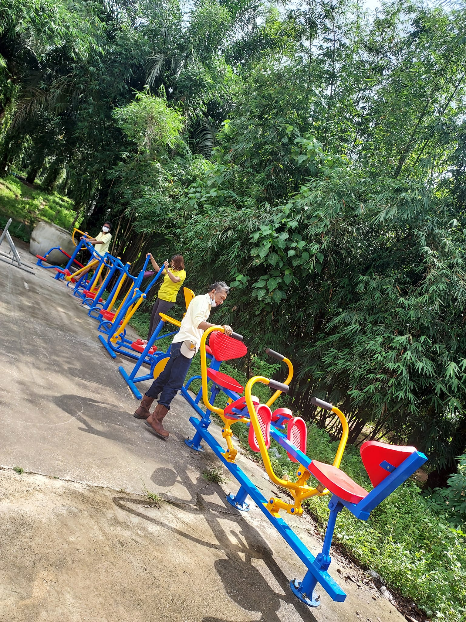จัดหาเครื่องออกกำลังกายให้หมู่บ้าน หมู่ที่ 10

จัดหาเครื่องออกกำลังกายให้หมู่บ้าน หมู่ที่ 7

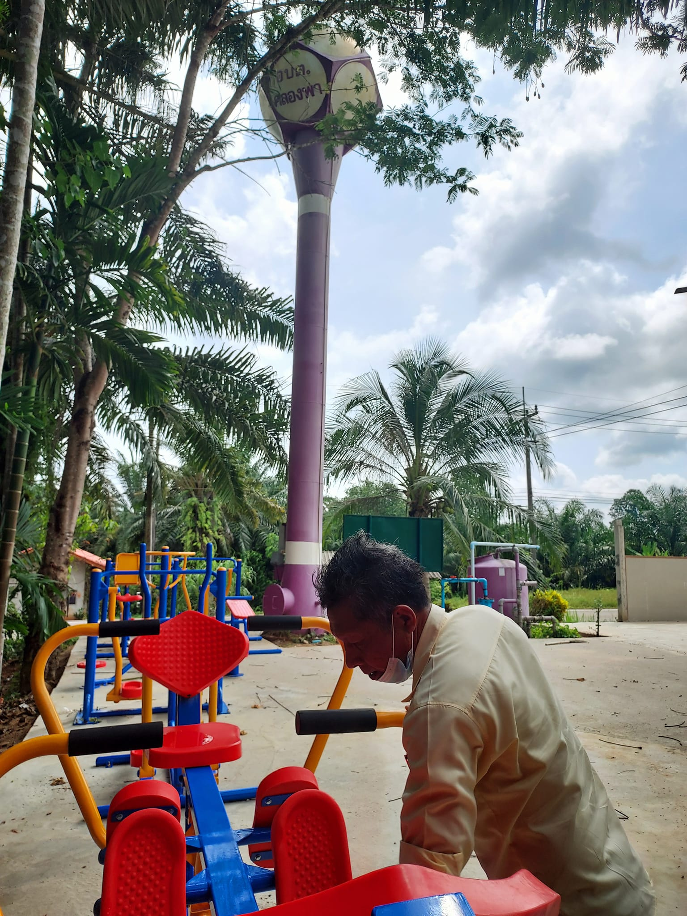

รูปภาพประกอบด้วย เสื้อผ้า, ต้นไม้, กลางแจ้ง, รองเท้า

คำอธิบายที่สร้างโดยอัตโนมัติรูปภาพประกอบด้วย กลางแจ้ง, ต้นไม้, สนามเด็กเล่น, พื้นที่สาธารณะ

คำอธิบายที่สร้างโดยอัตโนมัติจัดให้มีเครื่องออกกำลังกาย สำหรับประชาชน ณ องค์การบริหารส่วนตำบลคลองพา

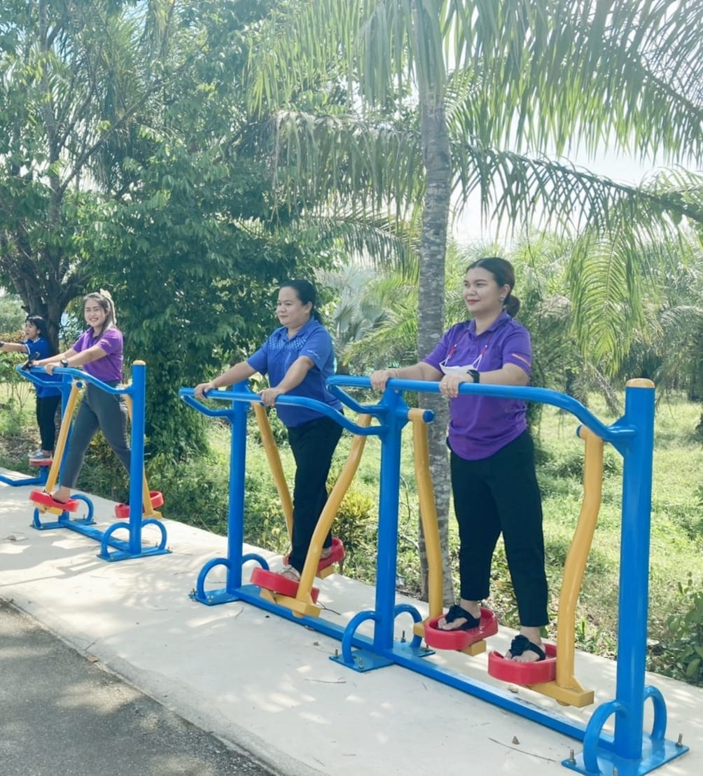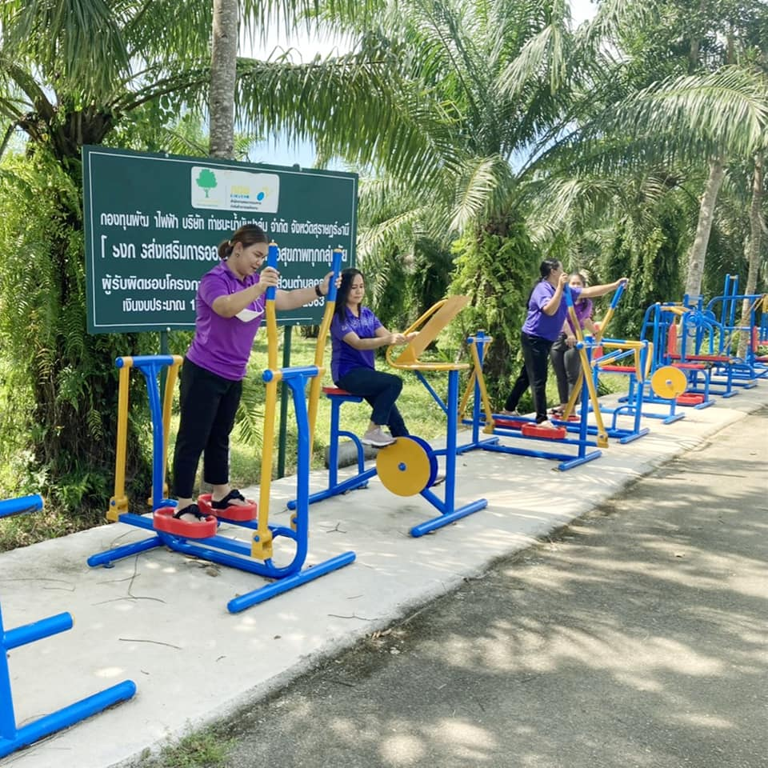

โครงการแข่งขันกีฬาอินทรีย์ทองคัพ ครั้งที่ 19 ประจำปีงบประมาณ 2565

ระหว่างวันที่ 27 – 29 พฤษภาคม 2565

รูปภาพประกอบด้วย กลางแจ้ง, หญ้า, ต้นไม้, สนาม

คำอธิบายที่สร้างโดยอัตโนมัติณ สนามกีฬาบ้านอินทรีย์ทอง หมู่ที่ 9 ตำบลคลองพา อำเภอท่าชนะ จังหวัดสุราษฎร์ธานี

รูปภาพประกอบด้วย กลางแจ้ง, หญ้า, ท้องฟ้า, ต้นไม้

คำอธิบายที่สร้างโดยอัตโนมัติ